IDEMO VJEŽBATI SURADNJU S DRUGOM OSOBOM…

ZADATAK:

ZAJEDNO S MAMOM IZRADI ADVENTSKI VIJENAC.

- TREBAJU VAM:

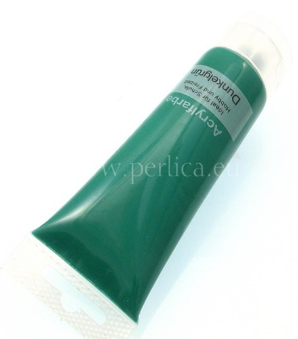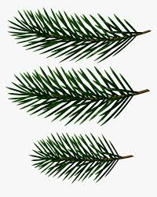
PRSTEN OD STIROPORA, ZELENA AKRILNA BOJA, BOROVE GRANČICE

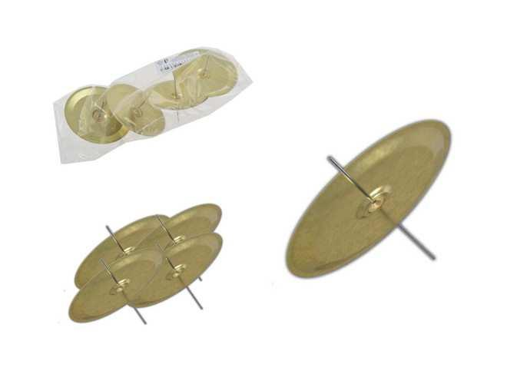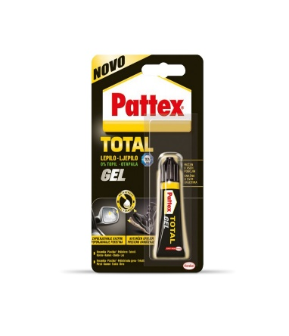
DRŽAČI ZA SVIJEĆE, 4 SVIJEĆE I JAČE LJEPILO.

- OBOJITE PRSTEN OD STIROPORA ZELENOM AKRILNOM BOJOM;
- JAKIM LJEPILOM ZALIJEPITE NA NJEGA BOROVE GRANČICE;
- UTAKNITE SVIJEĆE NA DRŽAČE ZA SVIJEĆE, PA SVE U VIJENAC, ILI AKO NEMATE TAKVE DRŽAČE, ZALIJEPITE SVIJEĆE VOSKOM NA MALE PLITICE, A NJIH NA VIJENAC JAKIM LJEPILOM.

- ZADACI UČENIKA: BOJATI AKRILNIM BOJAMA VIJENAC I DODAVATI BOROVE GRANČICE I SVIJEĆE PRILIKOM LJEPLJENJA NA VIJENAC.

